МИНИСТЕРСТВО НАУКИ И ВЫСШЕГО ОБРАЗОВАНИЯ РОССИЙСКОЙ ФЕДЕРАЦИИ ФЕДЕРАЛЬНОЕ ГОСУДАРСТВЕННОЕ АВТОНОМНОЕ ОБРАЗОВАТЕЛЬНОЕ УЧРЕЖДЕНИЕ ВЫСШЕГО ОБРАЗОВАНИЯ

**«МОСКОВСКИЙ ПОЛИТЕХНИЧЕСКИЙ УНИВЕРСИТЕТ»**

**(МОСКОВСКИЙ ПОЛИТЕХ)**



ПОЯСНИТЕЛЬНАЯ ЗАПИСКА

По курсовому проекту «Тренажёр нахождение путь числа»

Выполнил:

Алиомаров Т.А

Группа:

221–361

Проверил:

Васильев Д. Б.

**НАЗНАЧЕНИЕ И ЦЕЛИ ПРОЕКТА**

Назначение  
Проект «Тренажер нахождение путь числа» представляет собой интерактивную числовую головоломку, в которой игроки должны находить и выбирать числа на круговых кнопках, чтобы достичь заданной целевой суммы. Игра развивает математические навыки, внимание и логическое мышление.

Цели

1. Обучение математическим навыкам через игровую форму.
2. Развитие логического мышления и способности к быстрой реакции.
3. Предоставление увлекательного и интерактивного способа обучения для пользователей всех возрастов.
4. Возможность переключения между обычным и обучающим режимами для адаптации к различным уровням навыков.

Целевая аудитория

Целевая аудитория включает:

Дети и подростки, желающие улучшить свои математические навыки.

Учителя, использующие игру как образовательный инструмент.

Взрослые, желающие развивать свои логические и математические способности в игровой форме.

**КЛЮЧЕВЫЕ ОСОБЕННОСТИ**

Интерактивный интерфейс: Удобный и красочный интерфейс с круглыми кнопками, которые делают игру визуально привлекательной.

Два режима игры: Обычный режим и обучающий режим, позволяющий игрокам выбирать уровень сложности.

Система подсказок: В обучающем режиме игроки получают подсказки о правильных числах и их порядке.

Таймер: Ограниченное время для выполнения задания, что добавляет элемент соревнования.

Система очков: Награждение игроков за правильные ответы, что стимулирует их к улучшению результатов.

**АРХИТЕКТУРА И ТЕХНОЛОГИИ**

Архитектура:  
Проект построен на основе архитектуры Windows Forms, что позволяет создавать графические интерфейсы для настольных приложений на платформе .NET. Используются классы для управления элементами интерфейса и логикой игры.

Технологии:

C#: Основной язык программирования для разработки приложения.

Windows Forms: Библиотека для создания графических интерфейсов.

GDI+: Используется для рисования графики и обработки событий.

Структура проекта

Классы:

CircleNumberGame: Главный класс формы, содержащий логику игры и интерфейс.

RoundButton: Класс, расширяющий стандартный класс Button, для создания круглых кнопок.

Основные методы и классы

Класс CircleNumberGame

Конструктор CircleNumberGame(): Инициализирует форму и запускает новую игру.

InitializeForm(): Настраивает основные параметры формы, такие как заголовок, размер и цвет фона.

InitializeControls(): Создает и настраивает все элементы управления, включая кнопки, метки и панель заголовка.

StartNewRound(): Сбрасывает состояние игры и запускает новый раунд.

GenerateAdjacentNumbers(): Генерирует случайные числа для кнопок и устанавливает целевую сумму.

GameTimer_Tick(): Обрабатывает события таймера, обновляя оставшееся время и проверяя его истечение.

ProcessCorrectAnswer(): Обрабатывает правильный ответ игрока, обновляет счет и запускает новый раунд.

ProcessWrongAnswer(): Обрабатывает неправильный ответ, сбрасывает выбор и обновляет интерфейс.

Класс RoundButton

OnPaint(PaintEventArgs e): Переопределяет метод рисования для создания круглой кнопки. Использует GraphicsPath для определения формы кнопки и рисует текст по центру.

**РЕАЛИЗАЦИЯ**

Графический интерфейс: Создается с помощью Windows Forms, где элементы управления добавляются в форму и настраиваются в методе InitializeControls().

Логика игры: Реализована в методах класса CircleNumberGame, где обрабатываются события нажатия кнопок, обновление счета и таймера.

Рисование: Используется GDI+ для рисования линий и точек, представляющих путь выбора чисел.

**ИНТЕРФЕЙС**

На (рис.1) показано начальное окно приложения

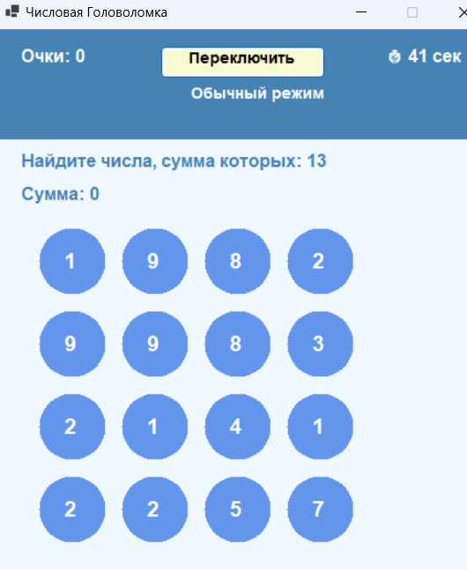

На (рис.2) показан обучающий режим

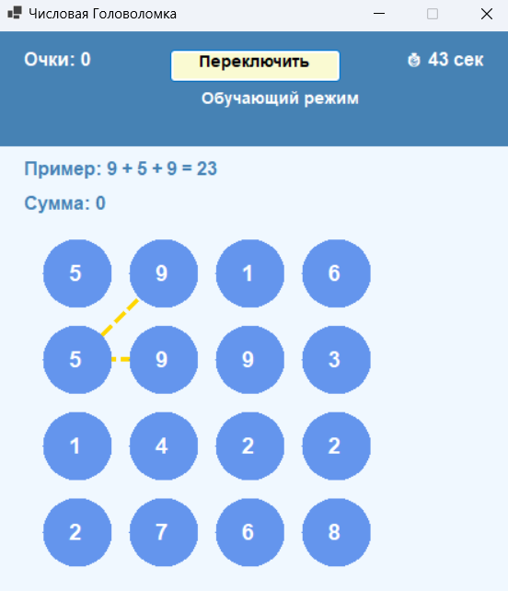

Рисунок 2 – Обучающий режим

На (рис. 3) продемонстрирована работа приложения

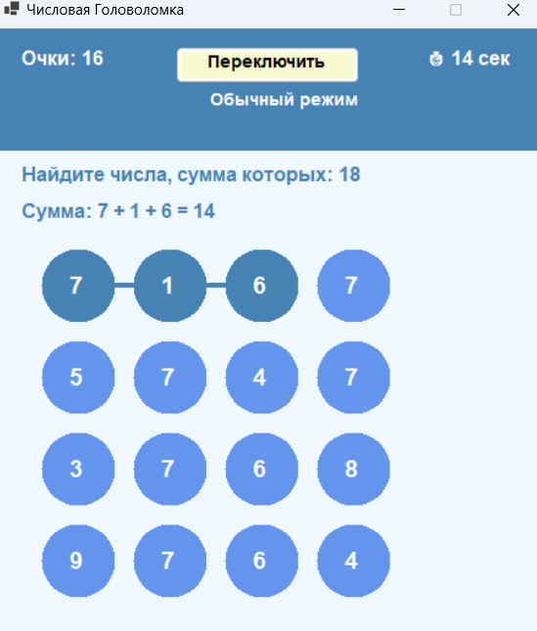

Рисунок 3 – Окно приложения